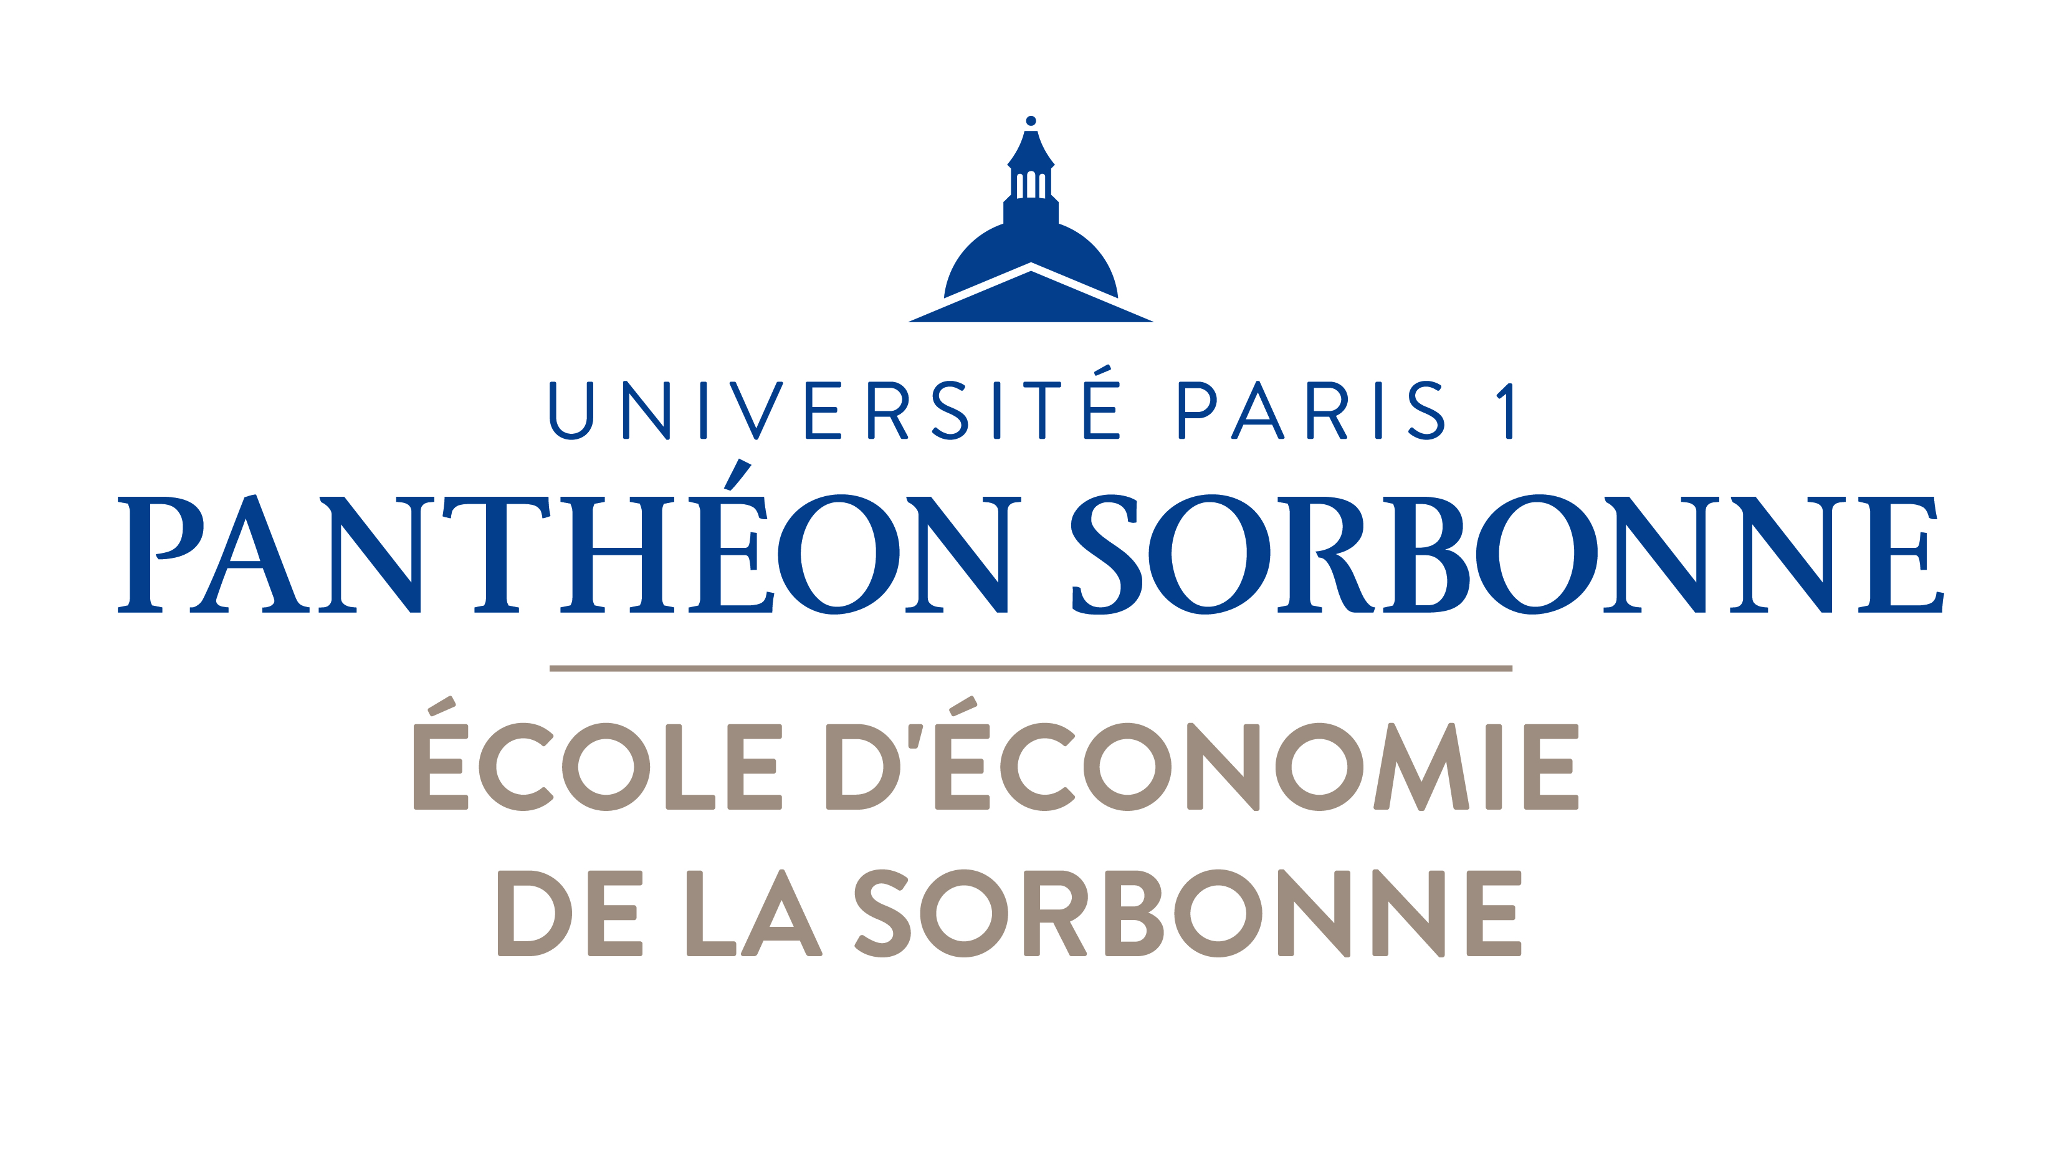

**Président de l’université**  
Christine Neau-Leduc

**Directeur de la composante en charge des masters**  
Bertrand Wigniolle

**Directeur adjoint en charge de la licence**  
Poste vacant

**DGS**  
Julien Benini

**Responsable administratif**  
Guillaume Deliere

**BUREAU GESTION DES ÉQUIPES PÉDAGOGIQUES**

***Chargée du recrutement des vacataires et du suivi RH***

Marie Destouches

***Gestionnaire administrative en charge des états de services des doctorants contractuels et ATER***

Catherine Fortuné

**RA adjointe en charge du budget**  
Edwige Assaba

**Directeur adjoint aux RI**   
Rémi Bazillier

**SECRÉTARIAT DE LA DIRECTION  
*Assistante de direction***Arenah Andrianalijaona

**PÔLE LICENCES**

**BUREAU DES LICENCES 1 ET 2**

***Gestionnaires de scolarité***

Louiza Lebbah

Marc Poullin

Javad Homayounfar

**BUREAU DES LICENCES 3 ET DES DOUBLES CURSUS**

***Gestionnaires de scolarité***

Lamia Saadaoui

Christophe boff

**BUREAU DES TRANSFERTS ET DES DÉROGATIONS**

***Gestionnaire des transferts et des dérogations***

Sylvie Villa

**Responsable du pôle**

Sandra Berdah

**PÔLE COMMUNICATION**

**ET RELATIONS ENTREPRISES**

**BUREAU INSERTION PROFESSIONNELLE**

**Responsable du bureau**

Karine Chevalier

***Gestionnaire administrative***

Catherine Fortuné

**Responsable du pôle**

Nathalie Pont

**PÔLE MASTERS**

**BUREAU DES MASTERS 1**

***Gestionnaires de scolarité***

Corinne Diez-Soto

Diane Hoarau-Belkhiri

Maria Gebelin Olesh

**BUREAU DES MASTERS 2**

***Gestionnaires de scolarité***

Ilyass Daria

Jennifer Matelo

Maria Gebelin Olesh

(Référent Campus France)

**Responsable du pôle**

Marie-Michèle Ladjyn

**Responsable adjoint et coordinateur M1**

Setharith Ngo Chin

**Responsable adjointe et coordinatrice M2**

Dominique Gemain-Haguy

**PÔLE APPRENTISSAGE**

***Responsables de diplômes***

Marie Auburtin (ECN)

Stéphane Douard (M2TI)

En lien avec le pôle Masters pour les formations en apprentissage suivantes :

M2 MOSEF

M2 TIDE

M2 CRBC

M2 FTD

**Responsable du pôle**

Stéphane Douard

**PÔLE INTERNATIONAL**

***Chargé des relations internationales***   
Nil Pitrat

**Responsable du pôle**

Morgan Hull-Brousmiche

**CT du 13/10/2021 – ORGANIGRAMME – ÉCOLE D’ÉCONOMIE DE LA SORBONNE (UFR 02)**